PRAVLJIČNA KOCKA

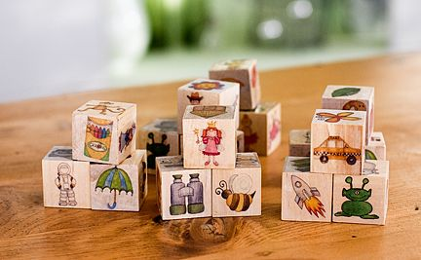

Če se želiš preizkusiti v pripovedovanju ali pisanju zgodbic, lahko sam napraviš pravljično kocko.
Vzemi list papirja, nariši mrežo kocke (prosi starše, da ti pomagajo), na vsako ploskev nariši predmet, žival, rastlino ali podobo, ki jo boš kasneje uporabil v pripovedovanju.
Sestavi pravljično kocko in v svoji zgodbi uporabi slike, ki jih vržeš.

Spodaj sem ti pripravila mrežo kocke (ki jo lahko jo tudi natisneš) in nekaj idej, ki ti bodo morda v pomoč.

